Monetary Debasement and Equity Tail-Risk
: A Macro-Path-Conditional Counterfactual Scenario Generation
Abstract
주식시장이 오르고 내리는 것 또한 화폐적 현상일까? 2008년 금융위기와 코로나 사태를 겪으며 상시화 된 비전통적 통화정책은 초과 유동성으로 이어졌고, 화폐 구매력 절하와 자산 인플레이션 논쟁을 불러왔다. 하지만 자본시장의 특성상 통화정책과 유동성에 대응하는 관찰 가능한 Tail-Risk 데이터는 제한적이고, 국면마다 다른 특성을 보일 수 있다. 때문에 반 사실 시나리오는 의미 있는 리스크 분석도구가 된다. 본 연구는 미국 연방준비제도(Fed)의 기준금리 결정과 밀접하게 연계된 3M T-bill 금리와 초과 유동성 지표(M2-INDPRO-CPI)의 주가 동행성을 이용하여, 조건부 반 사실 시나리오를 산출할 수 있는 Macro-Anchored Counterfactual Flow 모델을 제안한다. 이 모델은 미국 주식시장(1971~2025)에서 S&P500 Index에 대해 VAE, GAN 모델 대비 NLL, CVaR, skew 등 대부분의 지표에서 통계적으로 유의미한 우위(p<0.05)를 보였으며, 저금리 그리고 유동성 폭증 과 Tail-Risk의 동행성이 모델을 통해 발현됨을 확인할 수 있었다. 본 연구를 통해 정책금리와 초과 유동성 경로에 대응한 체계적인 시나리오 분석 도구를 제시했으며, 화폐가치 변동을 반영한 초과 유동성 지표가 조건부 반 사실 시나리오 생성에서 의미 있게 활용될 수 있음을 확인하였다.

- Introduction
[단락 1] 거시적 배경 (The Macro Reality):
내용: 비전통적 통화정책의 상시화와 화폐가치 절하(Debasement). 통화정책이 자산 가격 변동성을 지배하는 현상. 유동성 주입이 수익률(평균)은 방어하지만, 좌측 꼬리 위험(Fragility)은 키우는 딜레마(정책 유발 취약성). 이 현상은 Non-stationary 특성을 가짐.
문헌 활용: 밀턴 프리드먼 등의 고전 화폐 이론이나 2008년 이후 중앙은행의 대차대조표 팽창을 다룬 거시경제 학술지. 민스키(Minsky)의 금융 불안정성 가설, 루카스 비판(Lucas Critique) 등 경제학적 뼈대를 짧게 인용.
[단락 2] 기존 한계점 (The Gap):
내용: 자본시장의 특성상 통화정책과 유동성에 대응하는 관찰 가능한 Tail-Risk 데이터는 제한적. 때문에 분석을 위해 반 사실 시나리오가 의미있는 접근이다. 하지만 전통적으로 GARCH 계열의 접근은 변동성 예측에 치우쳐져 있었으며, 최근의 GAN, VAE 등의 방법은 통화정책 그리고 유동성 시나리오에 앵커링된 조건부 시나리오 생성기
(관련 논문)
[단락 3] 본 연구의 제안 및 기여도 (Our Contribution):
내용: 화폐가치 절하 앵커($metab$)를 조건부로 주입한 MAC-Flow 제안.2대 기여도 요약:
1. 통화정책과 화폐가치절하 현상을 반영하는 반 사실 시나리오 생성기 제안
2. 저금리 그리고 유동성 폭증 상황에서 Tail-Risk의 동행성을 조건부 시나리오 생성기에 재현

- Literature Review
주가 예측에 머신러닝을 적용하려는 시도는 오랜 기간 이어져 왔다. 로지스틱 회귀(LR), 의사결정나무(DT), 랜덤 포레스트(RF) 등 전통적인 머신러닝 기법들이 널리 활용되어왔다. Chen (Chen, 2011) 은 의사결정나무와 로지스틱 회귀를 활용해 기업의 재무적 부실 가능성을 예측하였다. Ballings (Ballings et al., 2015)은 로지스틱 회귀, SVM, KNN, 랜덤 포레스트, AdaBoost 등을 비교하여, 랜덤 포레스트 모델이 주가 예측에 가장 뛰어남을 확인했다. 트리 기반 앙상블 모델의 성능은 Ciner (Ciner, 2019), Yin (Yin et al., 2023)과 같은 후속 연구에서도 재확인되었다.
트리기반 모델 중 그래디언트 부스팅은 다수의 의사결정 트리를 순차적으로 결합하여 예측 오류를 점진적으로 줄여나가는 강력한 앙상블 기법이다(Friedman, 2001). 이 접근법은 일반적으로 낮은 과적합 경향을 보이며, 변수 중요도 등을 통해 결과에 대한 해석을 제공한다. 그래디언트 부스팅은 다양한 유형의 데이터에서 높은 예측 정확도를 달성할 수 있으며, 특히 최신 구현체들은 범주형 변수 처리의 효율성을 높이고 대규모 데이터셋에서도 경쟁력 있는 학습 속도를 제공한다 (Chen & Guestrin, 2016)
딥러닝 기반 모델들 또한 주가 예측 방법론으로 주목받고 있다. D. M. Nelson(Nelson et al., 2017)은 LSTM(Long Short-Term Memory)을 주가 예측에 적용하였고, Ding & Qin(Ding & Qin, 2020),Wang (Wang et al., 2021) 등도 LSTM, CNN, GRU(RNN 계열)의 성능을 검토하였다. Naik & Mohan (Naik & Mohan, 2021)은 인도 주식시장에서 XGBoost와 딥러닝을 결합한 하이브리드 모델로 주가 급락 위험을 효과적으로 예측할 수 있음을 보였다. 또한 Wang(Wang et al., 2022)은 Transformer 기반 구조가 주가 예측에 효과적임을 보였다. Li(Li & Qian, 2022)는 GRU와 Transformer를 결합한 신경망 구조를 적용하여 주가 예측 성능을 개선할 수 있음을 보였다.
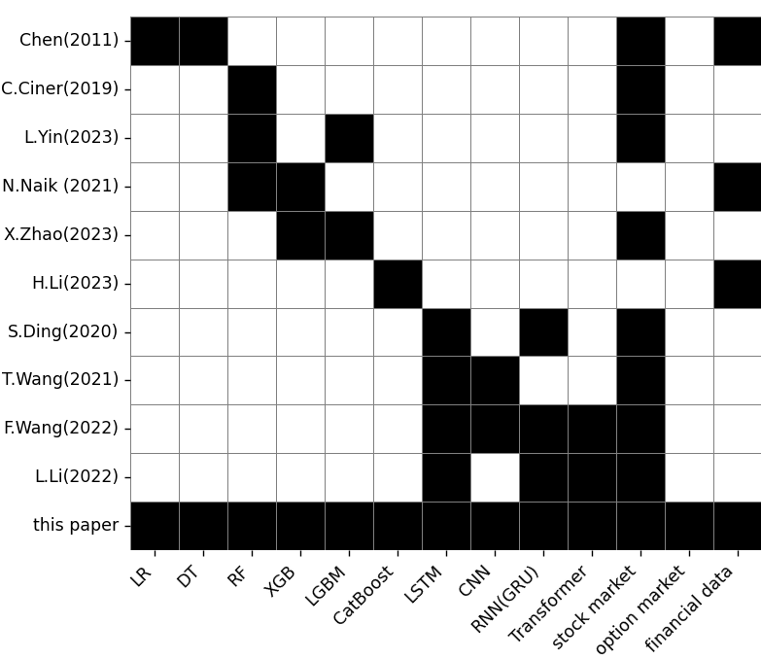
하지만 최근 연구에서는 딥러닝 모델의 복잡성, 해석력 부족, 과적합 민감성, 많은 데이터와 튜닝의 필요성 등의 한계 또한 지적되고 있다. Salman et al. (Salman & Liu, 2019)은 딥러닝의 과적합 메커니즘을 이론적으로 설명하였고, Shwartz et al.(Shwartz-Ziv & Armon, 2022)은 표형(tabular) 데이터에서는 딥러닝이 반드시 최선의 선택이 아니며, 오히려 구조화된 데이터에서는 트리 계열 모델들이 더 강력한 성능을 낼 수 있음을 강조하였다.
본 연구는 누적한 연구결과들을 참고하여 다양한 모델에 대한 성능테스트를 수행하였다. 본 연구는 학습데이터로 재무제표 및 가격 지표뿐만 아니라, 변동성(VKOSPI), 계절성 정보(Month)를 결합한 주가 급락 리스크 분류 모델을 적용하였다. 본 연구는 시계열성과 투자 심리 요인을 통합적으로 반영하여, 한국 주식시장에서 개별 종목의 급락 리스크를 사전적으로 예측하고, 투자 전략 및 리스크 관리 효율화를 위한 실질적인 의사결정 지원 도구로 활용될 수 있음을 목표로 한다.

3. Methodology
3.1. 연구 데이터 및 전처리
3.1.1. 데이터 범위
분석에 활용된 데이터는 2015년부터 2024년까지의 한국주식시장에 상장된 2812개 종목들의 일별 시세 정보, 재무제표 기반 지표, 그리고 시장 변동성 지수(VKOSPI) 데이터셋이다. 이는 공개데이터로 KRX(주가데이터), DART(재무데이터) 등에서 입수가능하다.
3.1.2. 시계열 교차 검증을 위한 데이터 분할
본 연구에서는 시계열 데이터의 특성을 반영하여 모델의 일반화 성능을 평가하기 위해 Walk-Forward 방식(Tashman, 2000)을 사용한 교차 검증을 수행했다. 분할은 Sliding Window 방식을 적용하여 진행하였으며, 각 폴드(Fold)는 시간적으로 연속된 데이터를 포함하도록 구성했다. 이 과정을 통해 총 5개의 폴드에 대한 학습 및 평가를 반복적으로 수행하여 모델 성능의 안정성을 확보하고자 했다.
Walk-forward 검증 및 슬라이딩 윈도우 기법은 금융 시계열 분석과 같이 데이터의 순서가 중요하고 과거 데이터로 미래를 예측하는 상황에서 유용하다. 이러한 접근 방식은 시계열 예측 모델 평가 시 발생할 수 있는 정보 누수(look-ahead bias)를 방지하고, 미래 데이터에 대한 모델의 실제 예측력을 더 잘 반영하는 방법이다.(Cerqueira et al., 2020)

3.2. 목표 변수 정의
본 연구의 종속 변수(Dependent Variable)는 이진 변수이다. 이 변수는 특정 시점을 기준으로 향후 60 거래일 이내에 해당 종목의 주가가 40% 이상 하락하는 사건이 발생하면 1, 그렇지 않으면 0의 값을 갖도록 정의되었다. 즉 1의 값은 단기적 관점에서 심각한 수준의 주가 하락 위험이 실현되었음을 나타낸다.
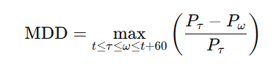
이러한 목표 변수는 투자자에게 실질적인 자산 가치 손실을 초래할 수 있는 급격한 하락 위험, 즉 '테일 리스크(tail risk)'를 식별하고 예측하는 데 초점을 맞춘다.(Magdon-Ismail & Atiya, 2004)

3.3. 특성 데이터
주가 급락 예측 모델은 기업의 내재 가치와 단기적인 시장 동향을 종합적으로 반영하기 위해 다양한 종류의 특성을 활용한다.
3.3.1. wavelet Transform
기업의 재무 상태를 나타내는 지표들은 분기별로 발표되지만, 주가는 매일 변동한다. 이러한 데이터 빈도 차이를 극복하고 최근 주가 움직임의 동적 특성을 모델에 반영하기 위해, 본 연구에서는 지난 60일간의 일별 주가 시퀀스에 웨이블릿 변환(Wavelet Transform)을 적용하였다. (Ramsey, 1999; Verma et al., 2023) 웨이블릿 변환은 주가 시계열을 다양한 주파수 대역으로 분해하여, 단기 변동성, 추세 등 복합적인 패턴을 포착할 수 있게 한다. 이 변환을 통해 얻어진 웨이블릿 계수들의 통계적 특성(에너지, 표준편차, 왜도, 첨도)과 원 시계열의 표준편차를 계산하여, 일별 주가 정보의 핵심적인 동적 특징을 압축된 형태로 추출하였다.
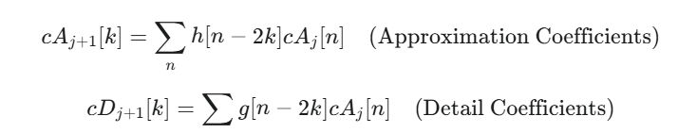
본 연구에서는 Daubechies 4 ('db4') 웨이블릿을 사용하여 J=3 레벨까지 분해를 수행하였으며, 결과적으로 웨이블릿 계수 집합 {cA3​,cD3​,cD2​,cD1​} 을 얻었다.
각 웨이블릿 계수 배열 C={ck​∣k=1,2,...,M} (여기서 C는 cA3​,cD3​,cD2​,cD1​ 중 하나를 나타내며, M은 해당 배열의 계수 개수)에 대해 다음과 같은 통계적 특성을 계산합니다. 해당 배열 C의 평균을 μC​=M1​∑k=1M​ck​ 로 정의한다.
- 에너지 (Energy, EC​): 해당 주파수 대역의 신호 강도.

- 표준편차 (Standard Deviation, σC​): 해당 주파수 대역 내 계수 값의 변동성.
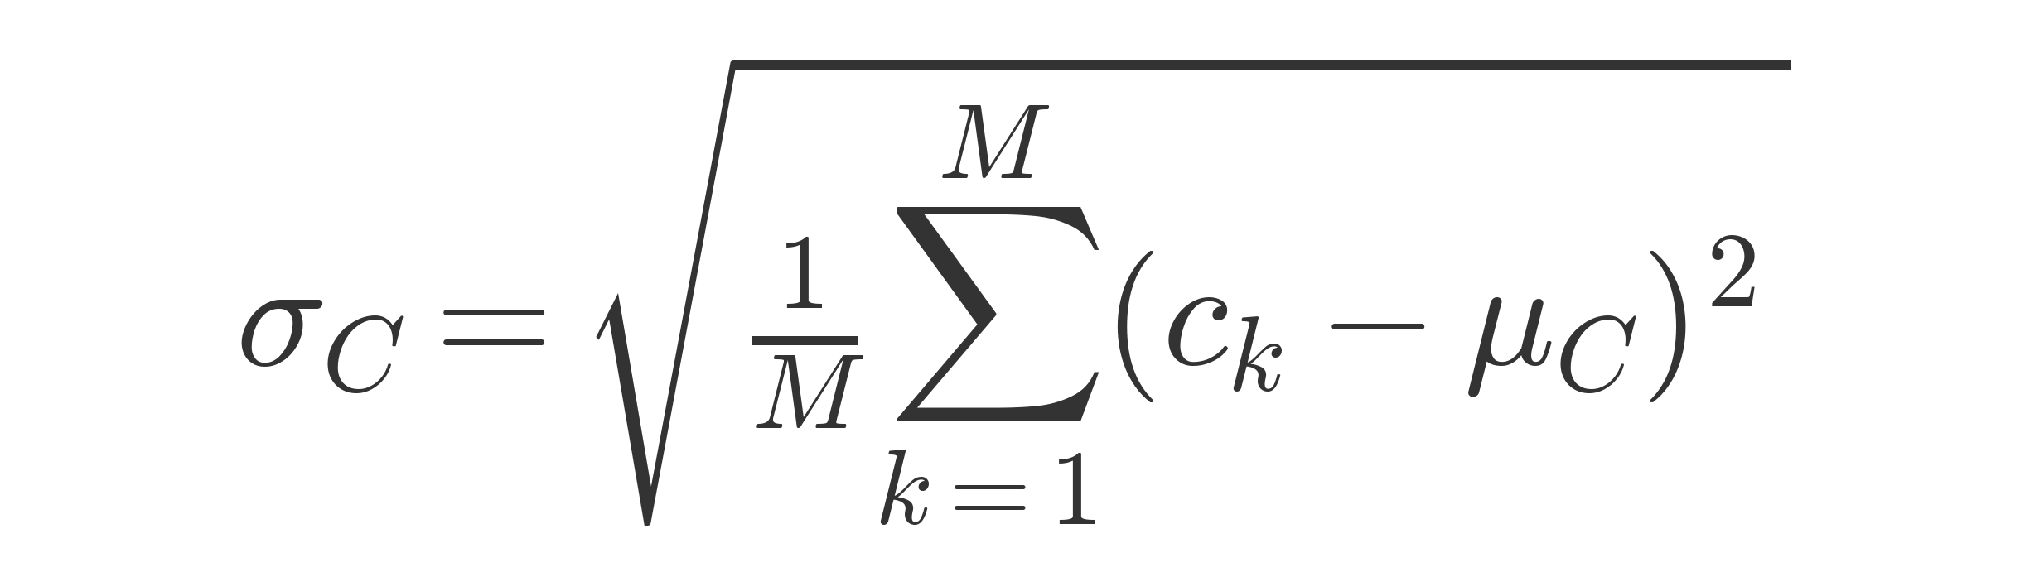
- 왜도 (Skewness, SC​): 계수 분포의 비대칭성.
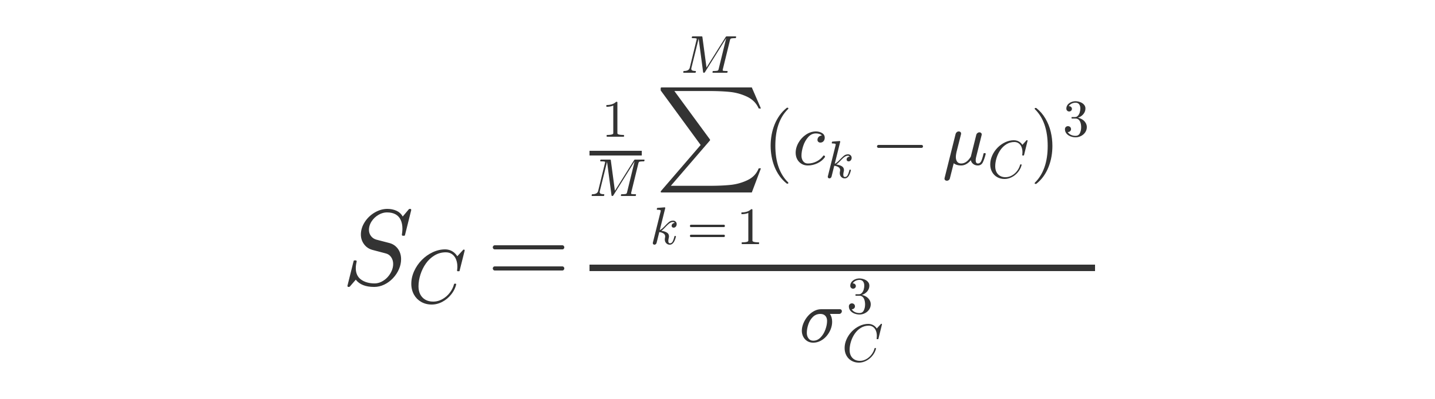
- 초과 첨도 (Excess Kurtosis, KC​): 계수 분포의 뾰족함과 꼬리 부분의 두터움 (정규분포 대비).
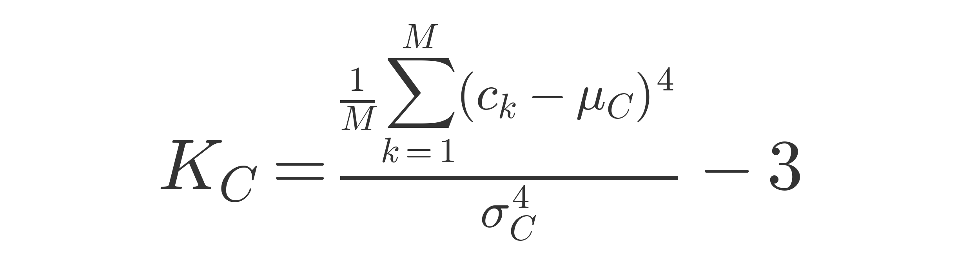
3.3.2. 변동성 지수
또한, 개별 주가 움직임에 영향을 미치는 옵션시장 데이터를 반영하기 위해 변동성 지수인 VKOSPI를 특성으로 포함했다(Lee & Ryu, 2014)
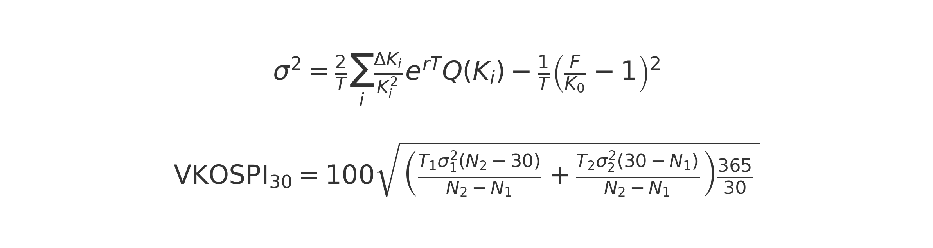
기호 | 의미
T | 잔존 만기 (년)
r | 무위험 이자율 (연속 복리)
K_{i} | i번째 행사가
ΔK_{i} | 인접 행사가 간격: (K_{i+1}-K_{i-1})/2
Q(K_{i}) | 해당 행사가의 OTM 옵션 프리미엄 (콜·풋 중 OTM 가격 사용)
F | 무차익 포워드: F = S + e^{rT}(C - P)
K_{0} | F 이하에서 F와 가장 가까운 행사가
σ^{2} | 각 만기별 무모형 분산
T_{1}, T_{2} | 근월물·차근월물 잔존 만기 (년)
N_{1}, N_{2} | 근월물·차근월물 잔존 달력일수
σ_{1}^{2}, σ_{2}^{2} | 식 (1)로부터 얻은 두 만기별 분산

3.3.3. 예측 데이터
이렇게 생성된 주가 기반의 동적 특성들과 시장 변동성 지수는, 기업의 기본적인 재무 건전성(수익성, 부채 구조, 가치평가 지표 등), 수급 요인, 그리고 산업 분류와 같은 정적/준정적 특성들과 결합되어 최종 모델의 입력으로 사용되었다. 최종 선정된 특성 목록과 그 설명은 appendix의 표 1과 같다.
3.2. 예측 모델링
3.2.1. 분류모델
본 연구에서는 금융 시계열 데이터의 특성에 부합하는 분류 모델을 선정하기 위해 다양한 계열의 머신러닝 기법을 검토하였다
(a) 회귀 기반 모델 (Regression-based Models)
우선, 회귀 기반 분류 모형의 대표로 로지스틱 회귀(Logistic Regression, LR)를 들 수 있다. 이 모형은 독립 변수와 종속 변수 사이의 관계를 선형 결합 후 로지스틱 함수에 적용함으로써 이진 사건의 발생 확률을 추정한다.(Cox, 1958)
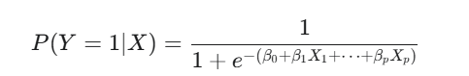
(b) 트리 기반 모델 (Tree-based Models)
결정 트리(Decision Tree, DT)는 데이터를 분할하여 예측을 수행하는 기반 구조이며(Loh, 2011), 랜덤 포레스트(Random Forest, RF)(Breiman, 2001)는 앙상블 기법을 통해 다수의 트리를 배깅하여 예측 정확도를 향상시킨다. XGBoost(Chen & Guestrin, 2016), LightGBM(Ke et al., 2017) 등 그래디언트 부스팅 결정 트리(gradient boosting decision tree, GBDT)(Friedman, 2001) 계열은 순차적으로 여러 트리를 학습하면서 이전 모델의 오차를 단계적으로 보완한다. CatBoost(Prokhorenkova et al., 2018)는 GBDT 알고리즘의 변형으로, 순서를 보존한 부스팅(Ordered Boosting) 기법으로 과적합을 억제하여 일반화 성능을 높였다.
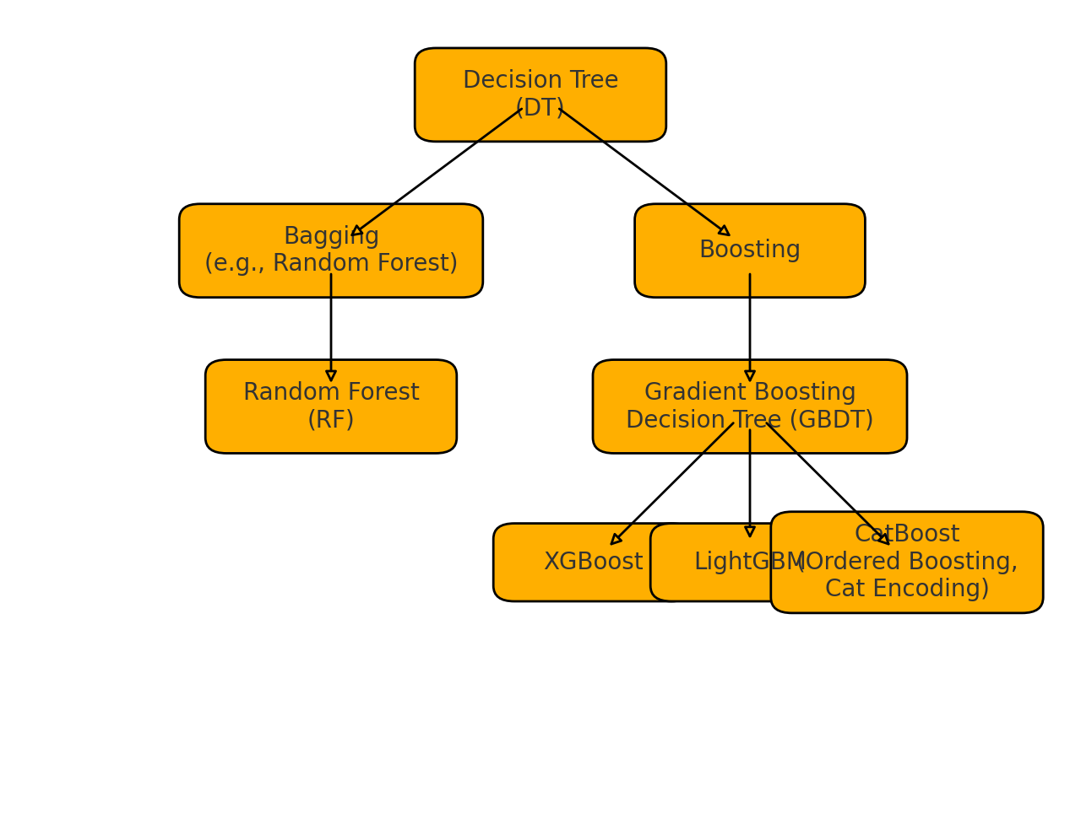
(c) RNN 기반 모델 (Recurrent Neural Networks)
시계열 데이터의 순차적 특성을 보다 직접적으로 활용하기 위해 딥러닝 기반의 순환 신경망(RNN) (Elman, 1990) 모델도 개발되었다. RNN은 이전 시점의 은닉 상태 정보를 현재 입력과 결합하여 hₜ = f(Wxₜ + Uhₜ₋₁ + b)와 같은 재귀 관계로 표현함으로써 시간에 따른 의존성을 모형에 통합한다. 장기 의존성 문제를 해결하기 위해 제안된 LSTM(Long Short-Term Memory)(Hochreiter & Schmidhuber, 1997)은 셀 내부에 입력 게이트, 출력 게이트, 망각 게이트 등을 도입하여 필요한 정보는 장기간 유지하고 불필요한 정보는 제거하는 메커니즘을 제공한다. GRU(Gated Recurrent Unit)(Cho et al., 2014)는 LSTM의 구조를 간소화하여 비슷한 성능을 내는 변형 모델이다.
(d) CNN 기반 모델 (Convolutional Neural Networks)
한편, 합성곱 신경망(CNN)(LeCun et al., 1998)은 주로 이미지 인식 분야에서 발전한 모델로, 최근에는 시계열 데이터를 이미지 형태로 변환하거나 1차원 합성곱을 직접 적용하여 시계열 분류에 CNN을 활용하는 접근도 시도되고 있다(Wang et al., 2017)
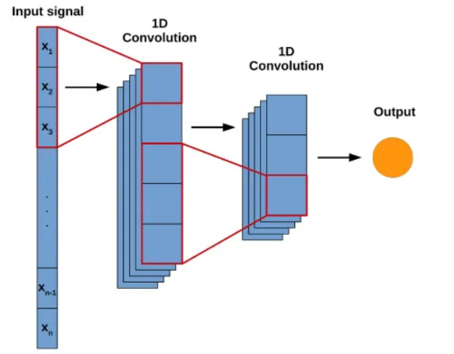
(e) Transformer 기반 모델
또한 Transformer 기반 모델도 시계열 예측에 도입되고 있다(Lim et al., 2021; Zhou et al., 2021). Transformer는 RNN과 달리 시퀀스를 순차적으로 처리하지 않고 self-attention 메커니즘을 통해 입력 시퀀스 내 모든 요소 간의 관계를 한 번에 고려한다Vaswani et al. (2017). 이때 어텐션 값은 Attention(Q, K, V) = softmax(QKᵀ / √dₖ) · V와 같이 계산되며, Q, K, V는 각각 Query, Key, Value 행렬이고 dₖ는 내적 시 스케일 조정 인자이다. 이러한 구조 덕분에 Transformer는 긴 시계열에서도 장기 의존성을 효과적으로 학습하고 병렬 처리 효율이 높지만, 모델 복잡도가 높아 많은 양의 학습 데이터와 연산 자원이 확보되어야 최적의 성능을 발휘할 수 있다는 제약이 따른다.
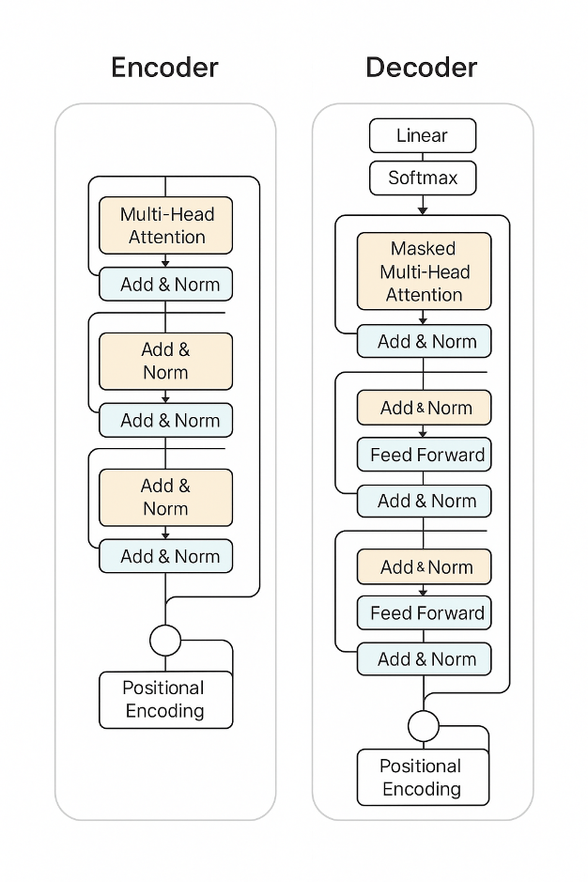
3.2-2. 클래스 불균형 해소 전략
학습 데이터셋 내 목표 변수 windowdrop(향후 60 영업일 내 40%이상의 하락이 발생)의 분포를 분석한 결과, 'windowdrop=0'(급락 없음) 클래스가 17,432개 샘플, 'windowdrop=1'(급락 발생) 클래스가 910개 샘플로 구성되어 있음을 확인하였다 (비율 약 19.16 : 1). 이는 목표 변수의 클래스가 심각하게 불균형(imbalanced) 상태임을 의미한다.
이러한 클래스 불균형은 모델 학습 시 다수 클래스 예측 편향을 유발하여 소수 클래스(본 연구의 관심 대상인 주가 급락)에 대한 예측 성능 저하를 초래할 수 있다. 이 문제를 완화하기 위해, 모델 학습 시 불균형 보정(oversampling)을 적용하여, 소수 클래스를 잘못 분류했을 때 더 큰 손실(penalty)을 받도록 유도하였다.(He & Garcia, 2009)

3.2-3. 성능 평가 지표:
(a) AUC(Area Under the Receiver Operating Characteristic Curve)
AUC(Area Under the Receiver Operating Characteristic Curve) 지표(Bradley, 1997; Huang & Ling, 2005)는 이진 분류 모델의 성능을 나타내는 척도로, 0.5는 무작위 예측, 1은 완벽한 예측을 의미한다. AUC는 분류 임계값(threshold) 설정에 영향을 받지 않으며, 특히 클래스 불균형 데이터셋에서도 모델의 전반적인 판별 능력을 비교적 안정적으로 평가할 수 있다는 장점이 있어 본 연구와 같은 문제에 적합한 지표이다
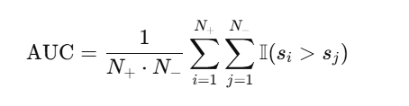
ROC 곡선은 분류 임계값 변화에 따른 TPR (True Positive Rate)과 FPR (False Positive Rate)의 관계를 나타내는 그래프로, AUC-ROC 곡선은 AUC 점수를 직관적으로 뒷받침하며, 다양한 임계값에서의 성능 트레이드오프(trade-off)를 파악하는 데 도움을 준다. (Fawcett, 2006)
(b) Brier Score
또한, 모델 예측 확률의 정확성을 평가하기 위해 Brier Score(Brier, 1950)가 사용되었다. Brier 점수는 예측된 확률과 실제 결과 간의 평균 제곱 오차를 측정하며, 0에 가까울수록 완벽한 예측을 의미한다. 이 지표는 모델이 얼마나 잘 보정되었는지(well-calibrated)와 예측의 확실성을 반영한다.
(c) Kolmogorov-Smirnov statistic
모델의 판별 능력을 평가하는 또 다른 지표는 Kolmogorov-Smirnov statistic(KS statistic)이 활용되었다. KS 통계량은 이진 분류에서 두 클래스(예: 부실/정상)의 예측 점수 누적 분포 간의 최대 차이를 측정한다(Massey Jr, 1951). 이 값이 클수록 모델이 두 클래스를 효과적으로 분리해냄을 의미하며, 일반적으로 0에서 1 사이의 값을 가지며, 금융 분야의 신용 평가 모형 등에서 널리 사용된다.
3.2-4. 통계적 검정
본 연구에서 개발하고 비교한 다수의 머신러닝 모델들이 예측 성능에서 보이는 차이가 통계적으로 유의미한지를 평가하기 위해 프리드먼 검정(Friedman test)을 사용하였다. 프리드먼 검정은 모든 비교 대상 알고리즘들의 성능이 평균적으로 동일하다는 귀무 가설(null hypothesis)을 검정하는 방법으로, 각 데이터셋(본 연구에서는 각 교차 검증 폴드)에 대해 알고리즘들의 성능 순위를 매기고 이를 기반으로 검정 통계량을 계산한다 (Friedman, 1937; Friedman, 1940).
프리드먼 검정 결과, 알고리즘들 간에 통계적으로 유의한 성능 차이가 있음이 밝혀지면(즉, 귀무 가설이 기각되면), 구체적으로 어떤 알고리즘 쌍이 서로 유의하게 다른 성능을 나타내는지 식별하기 위해 사후 검정(post-hoc test)을 실시한다. 본 연구에서는 프리드먼 검정 이후의 다중 비교를 위해 네메니 검정(Nemenyi test)을 고려하였다(Demšar, 2006). 네메니 검정은 모든 분류기를 동시에 비교하여, 두 분류기의 평균 순위 차이가 임계 차이(Critical Difference, CD) 값보다 클 경우 해당 분류기들 간에 유의미한 성능 차이가 존재한다고 판단한다. 이러한 통계적 검정 과정을 통해, 단순히 수치적인 성능 지표 비교를 넘어 모델 간의 성능 차이에 대한 통계적 신뢰도를 확보하고자 하였다.

- Result
  - 결과
본 연구에서 제안하는 모델과 비교 모델들의 예측 성능을 정량적으로 평가하기 위해 여러 머신러닝 알고리즘의 결과를 비교 분석했다. 모델의 판별 능력과 일반화 성능을 확인하기 위해 주요 평가지표로 AUC(Area Under the Curve)와 KS(Kolmogorov-Smirnov) 통계량을 사용하였으며, 학습(Train) 데이터셋과 검증(Test) 데이터셋 각각에 대해 측정했다.
*result(avg)
Model | train_auc | test_auc | train_ks | test_ks | train_brier | test_brier
LGBM | 0.959058 | 0.836673 | 0.792081 | 0.549618 | 0.069202 | 0.058123
CatBoost | 0.959125 | 0.827207 | 0.794469 | 0.532548 | 0.065023 | 0.050499
RF | 0.974173 | 0.81627 | 0.854758 | 0.516476 | 0.063713 | 0.063346
XGB | 0.916915 | 0.787128 | 0.699349 | 0.474586 | 0.113998 | 0.087831
Transformer | 0.7848 | 0.772797 | 0.448608 | 0.446332 | 0.171756 | 0.14682
CNN | 0.771006 | 0.759543 | 0.431569 | 0.443341 | 0.168483 | 0.135919
LSTM | 0.892252 | 0.74005 | 0.65437 | 0.395708 | 0.118562 | 0.091985
GRU | 0.879406 | 0.735026 | 0.649703 | 0.388473 | 0.158354 | 0.155752
LR | 0.775885 | 0.708831 | 0.448445 | 0.368118 | 0.184706 | 0.163708

테스트 데이터셋 성능 비교 결과, LGBM이 AUC(0.8366)와 KS(0.5496) 지표 모두에서 다른 모델들을 능가하며 가장 뛰어난 예측 판별력을 입증했다. catBoost(AUC 0.8272)와 Random Forest (AUC 0.81627) 역시 우수한 성능을 보였으나, 종합적인 판별 능력 측면에서는 LGBM가 가장 앞서는 것으로 나타났다.
표 4.1에 제시된 모델별 평균 성능 지표, 특히 일반화 성능을 대표하는 test_auc 값들 간의 차이가 통계적으로 유의미한지 확인하기 위해 비모수적 통계 검정인 프리드먼 검정(Friedman test)을 수행하였다. 프리드먼 검정은 본 연구의 5-fold 교차 검증에서 각 폴드별로 얻어진 모델들의 test_auc 순위를 기반으로 모든 모델의 성능이 동일하다는 귀무 가설을 검정한다 (Friedman, 1937; Friedman, 1940).

프리드먼 검정 결과, 비교된 모델들 간의 test_auc 성능에는 통계적으로 유의미한 차이가 있는 것으로 나타났다 (p=0.006). 이는 모든 모델이 동일한 예측 성능을 보인다는 귀무 가설을 기각하는 결과로, 모델 간 성능 차이가 유의미함을 보였다.

어떤 모델 쌍이 구체적으로 유의한 성능 차이를 보이는지 식별하기 위해 네메니 사후 검정(Nemenyi post-hoc test)을 실시하였다.

개별 모델 쌍 간의 성능 차이를 구체적으로 파악하기 위해 네메니 사후 검정(Nemenyi post-hoc test)을 유의수준 0.05에서 실시하였다.
네메니 사후 검정은 LGBM이 본 연구에서 비교된 딥러닝 계열 모델인 Transformer, CNN, GRU보다는 통계적으로 유의하게 우수한 예측 성능을 보임을 확인시켜 주었다. 그러나 최상위권 성능을 보인 LGBM, CatBoost, XGBoost, Random Forest, LSTM 간에는 통계적으로 명확한 우열을 가리기 어려웠으며, 이는 이들 모델이 유사한 수준의 높은 예측력을 가지고 있을 가능성을 시사한다.

4.2 중요도 분석
가장 우수한 성능을 보인 light GBM 기준으로 Feature 중요도 분석 결과, VKOSPI, MONTH, 등 거시적 변동성 및 시계열적 특성과 PRICE_TO_52W_LOW와 같은 가격 관련 지표들이 예측에 중요하게 기여한 것으로 나타났다. 이는 개발된 모델이 과거 데이터로부터 미래의 급락 위험을 예측하는 데 유의미한 시장 신호와 패턴을 성공적으로 포착했음을 시사하며, 실용적 관점에서 활용 가능성이 있음을 보여준다.
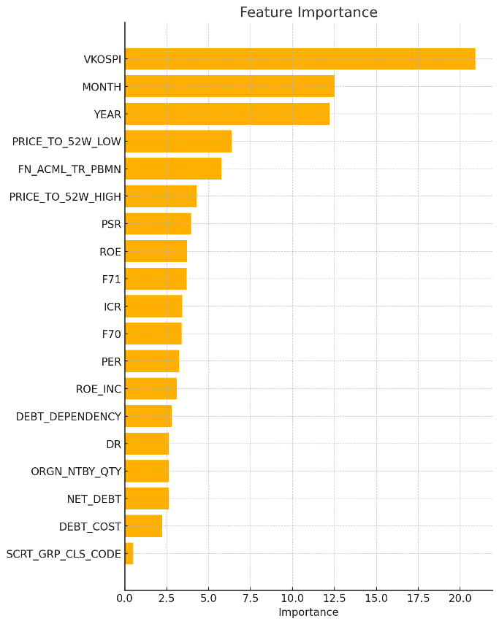
5 결론 및 과제
본 연구는 2015–2024년 한국 주식시장 데이터를 활용해 개별 종목의 60일 내 급락 위험을 분류하는 여러 모델을 비교한 결과, 워크-포워드 교차검증에서 LightGBM이 AUC 0.84, KS 0.55로 최고 성능을 보였다. 구조화된 금융 데이터에서는 CNN·GRU·Transformer보다 경량 앙상블이 더 안정적인 예측력을 제공함을 확인했다. VKOSPI, 월·연도 더미, 52주 저점 대비 가격 비율은 급락 위험을 설명하는 핵심 변수로 나타났다. 본 연구는 투자자와 리스크 관리자가 조기 경보 체계를 설계할 때 실증적 근거를 제공한다.
향후 연구에서는 본 연구에서 사용한 웨이블릿 변환뿐 아니라 딥러닝 기반 시계열 패턴 학습과 오토인코더 기법을 적용해 볼 수 있다. 아울러 트리 계열 모델과 딥러닝 모델을 앙상블한 하이브리드 접근으로 성능 향상을 모색하고, 모델이 산출한 신호로 리스크 조정 포트폴리오를 구성해 백테스트를 통해 실제 운용 성과를 검증하는 것도 의미 있을 것이다
Reference
Andersen, T. G., Bollerslev, T., Diebold, F. X., & Labys, P. (2003). Modeling and forecasting realized volatility. Econometrica, 71(2), 579-625.
Ballings, M., Van den Poel, D., Hespeels, N., & Gryp, R. (2015). Evaluating multiple classifiers for stock price direction prediction. Expert systems with Applications, 42(20), 7046-7056.
Bradley, A. P. (1997). The use of the area under the ROC curve in the evaluation of machine learning algorithms. Pattern recognition, 30(7), 1145-1159.
Breiman, L. (2001). Random forests. Machine learning, 45, 5-32.
Brier, G. W. (1950). Verification of forecasts expressed in terms of probability. Monthly weather review, 78(1), 1-3.
Campbell, J. Y., Hilscher, J., & Szilagyi, J. (2008). In search of distress risk. The Journal of finance, 63(6), 2899-2939.
Cerqueira, V., Torgo, L., & Mozetič, I. (2020). Evaluating time series forecasting models: An empirical study on performance estimation methods. Machine learning, 109(11), 1997-2028.
Chen, J., Hong, H., & Stein, J. C. (2001). Forecasting crashes: Trading volume, past returns, and conditional skewness in stock prices. Journal of Financial Economics, 61(3), 345-381.
Chen, M.-Y. (2011). Predicting corporate financial distress based on integration of decision tree classification and logistic regression. Expert systems with Applications, 38(9), 11261-11272.
Chen, T., & Guestrin, C. (2016). Xgboost: A scalable tree boosting system. Proceedings of the 22nd acm sigkdd international conference on knowledge discovery and data mining,
Cho, K., Van Merriënboer, B., Gulcehre, C., Bahdanau, D., Bougares, F., Schwenk, H., & Bengio, Y. (2014). Learning phrase representations using RNN encoder-decoder for statistical machine translation. arXiv preprint arXiv:1406.1078.
Ciner, C. (2019). Do industry returns predict the stock market? A reprise using the random forest. The Quarterly Review of Economics and Finance, 72, 152-158.
Cox, D. R. (1958). The regression analysis of binary sequences. Journal of the Royal Statistical Society Series B: Statistical Methodology, 20(2), 215-232.
Demšar, J. (2006). Statistical comparisons of classifiers over multiple data sets. Journal of Machine learning research, 7(Jan), 1-30.
Ding, G., & Qin, L. (2020). Study on the prediction of stock price based on the associated network model of LSTM. International Journal of Machine Learning and Cybernetics, 11(6), 1307-1317.
Elman, J. L. (1990). Finding structure in time. Cognitive science, 14(2), 179-211.
Fawcett, T. (2006). An introduction to ROC analysis. Pattern recognition letters, 27(8), 861-874.
Friedman, J. H. (2001). Greedy function approximation: a gradient boosting machine. Annals of statistics, 1189-1232.
Gu, S., Kelly, B., & Xiu, D. (2020). Empirical asset pricing via machine learning. The Review of Financial Studies, 33(5), 2223-2273.
He, H., & Garcia, E. A. (2009). Learning from imbalanced data. IEEE Transactions on knowledge and Data Engineering, 21(9), 1263-1284.
Hochreiter, S., & Schmidhuber, J. (1997). Long short-term memory. Neural computation, 9(8), 1735-1780.
Hong, H., & Stein, J. C. (2003). Differences of opinion, short-sales constraints, and market crashes. The Review of Financial Studies, 16(2), 487-525.
Huang, J., & Ling, C. X. (2005). Using AUC and accuracy in evaluating learning algorithms. IEEE Transactions on knowledge and Data Engineering, 17(3), 299-310.
Hutton, A. P., Marcus, A. J., & Tehranian, H. (2009). Opaque financial reports, R2, and crash risk. Journal of Financial Economics, 94(1), 67-86.
Ke, G., Meng, Q., Finley, T., Wang, T., Chen, W., Ma, W., Ye, Q., & Liu, T.-Y. (2017). Lightgbm: A highly efficient gradient boosting decision tree. Advances in neural information processing systems, 30.
LeCun, Y., Bottou, L., Bengio, Y., & Haffner, P. (1998). Gradient-based learning applied to document recognition. Proceedings of the IEEE, 86(11), 2278-2324.
Lee, C., & Ryu, D. (2014). The volatility index and style rotation: Evidence from the Korean stock market and VKOSPI. Investment Analysts Journal, 43(79), 29-39.
Li, C., & Qian, G. (2022). Stock price prediction using a frequency decomposition based GRU transformer neural network. Applied Sciences, 13(1), 222.
Lim, B., Arık, S. Ö., Loeff, N., & Pfister, T. (2021). Temporal fusion transformers for interpretable multi-horizon time series forecasting. International Journal of Forecasting, 37(4), 1748-1764.
Loh, W. Y. (2011). Classification and regression trees. Wiley interdisciplinary reviews: data mining and knowledge discovery, 1(1), 14-23.
Magdon-Ismail, M., & Atiya, A. F. (2004). Maximum drawdown. Risk Magazine, 17(10), 99-102.
Massey Jr, F. J. (1951). The Kolmogorov-Smirnov test for goodness of fit. Journal of the American statistical Association, 46(253), 68-78.
Naik, N., & Mohan, B. R. (2021). Novel stock crisis prediction technique—a study on indian stock market. IEEE access, 9, 86230-86242.
Nelson, D. M., Pereira, A. C., & De Oliveira, R. A. (2017). Stock market's price movement prediction with LSTM neural networks. 2017 International joint conference on neural networks (IJCNN),
Prokhorenkova, L., Gusev, G., Vorobev, A., Dorogush, A. V., & Gulin, A. (2018). CatBoost: unbiased boosting with categorical features. Advances in neural information processing systems, 31.
Ramsey, J. B. (1999). The contribution of wavelets to the analysis of economic and financial data. Philosophical Transactions of the Royal Society of London. Series A: Mathematical, Physical and Engineering Sciences, 357(1760), 2593-2606.
Salman, S., & Liu, X. (2019). Overfitting mechanism and avoidance in deep neural networks. arXiv preprint arXiv:1901.06566.
Shwartz-Ziv, R., & Armon, A. (2022). Tabular data: Deep learning is not all you need. Information Fusion, 81, 84-90.
Tashman, L. J. (2000). Out-of-sample tests of forecasting accuracy: an analysis and review. International Journal of Forecasting, 16(4), 437-450.
Vaswani, A., Shazeer, N., Parmar, N., Uszkoreit, J., Jones, L., Gomez, A. N., Kaiser, Ł., & Polosukhin, I. (2017). Attention is all you need. Advances in neural information processing systems, 30.
Verma, S., Sahu, S. P., & Sahu, T. P. (2023). Discrete wavelet transform-based feature engineering for stock market prediction. International Journal of Information Technology, 15(2), 1179-1188.
Wang, C., Chen, Y., Zhang, S., & Zhang, Q. (2022). Stock market index prediction using deep Transformer model. Expert systems with Applications, 208, 118128.
Wang, H., Wang, J., Cao, L., Li, Y., Sun, Q., & Wang, J. (2021). A stock closing price prediction model based on CNN‐BiSLSTM. Complexity, 2021(1), 5360828.
Wang, Z., Yan, W., & Oates, T. (2017). Time series classification from scratch with deep neural networks: A strong baseline. 2017 International joint conference on neural networks (IJCNN),
Yin, L., Li, B., Li, P., & Zhang, R. (2023). Research on stock trend prediction method based on optimized random forest. CAAI Transactions on Intelligence Technology, 8(1), 274-284.
Zhou, H., Zhang, S., Peng, J., Zhang, S., Li, J., Xiong, H., & Zhang, W. (2021). Informer: Beyond efficient transformer for long sequence time-series forecasting. Proceedings of the AAAI conference on artificial intelligence,

